Конструкция и принцип действия гидрокомпенсатора
На примере гидротолкателя можно объяснить конструкцию и принцип работы гидравлических компенсаторов зазора клапанов. Кулачок (1) определяет положение толкателя. Толкатель скользит в направляющем отверстии головки блока цилиндров (8).
Конструкция
Гидротолкатель состоит из направляющей и гидравлической части. Направляющая часть включает в себя корпус толкателя (2) и жестко связанную с ним внутреннюю часть корпуса (5), гидравлическая часть - цилиндр (3), плунжер (4) и шаровой обратный клапан. Шаровой обратный клапан состоит из шарика (15), спиральной пружины (7) и фиксирующего колпачка (16).
Цилиндр (3) и плунжер (4) перекрывают камеру высокого давления (12). Между обеими частями расположена возвратная пружина (9). Она разжимает поршень (4) и цилиндр (3). Тем самым, выбирается зазор между корпусом толкателя (2) и кулачком (1). Камера высокого давления (12) через обратный клапан заполняется маслом. Под нагрузкой обратный клапан герметично перекрывает камеру высокого давления (12).
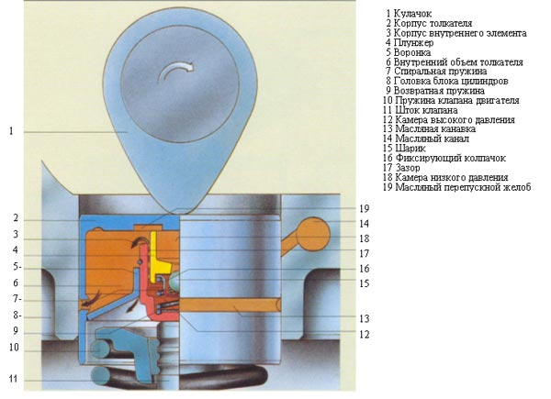

Просадка
В фазе подъема кулачка на гидротолкатель действует сила пружины клапана двигателя и инерционные силы. Плунжер (4) и цилиндр (3) образуют при этом жесткую кинематическую систему, связывающую подъем кулачка (1) со штоком клапана. В этой фазе из камеры высокого давления (12) через точно подобранный зазор (17) выжимается небольшое количество масла. Тем самым, расстояние между плунжером (4) и цилиндром (3) уменьшается на несколько тысячных миллиметра. Поэтому в конечной фазе просадки возникает небольшой зазор, который в основной фазе сразу снова компенсируется. Уменьшение расстояния между плунжером (4) и цилиндром (3) необходимо, чтобы компенсировать механические и температурные уменьшения зазора.
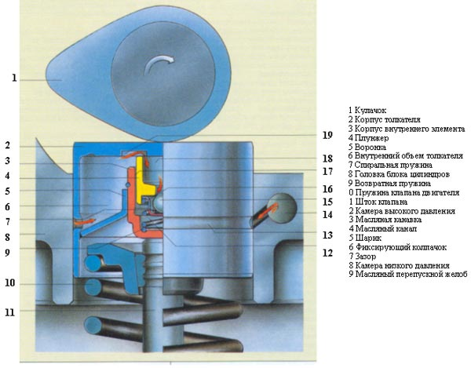
Процесс компенсации
Если между корпусом толкателя (2) и кулачком (1) возникает зазор, возвратная пружина (9) разжимает плунжер (4) и цилиндр (3) до тех пор, пока не будет выбран зазор между кулачком (1) и штоком клапана (11). При этом в камере высокого давления (12) возникает разряжение. Это разряжение и давление масла в контуре двигателя открывают обратный клапан. Масло из камеры низкого давления (18) устремляется в камеру высокого давления (12) и заполняет ее, пока не будет восстановлена жесткая кинематическая цепь. После этого спиральная пружина (7) прижимает шарик (15) обратного клапана к седлу плунжера (4) и перекрывает выход из камеры высокого давления (12) в камеру низкого давления (18). Этот процесс осуществляется в основной фазе цикла.
Основные неисправности
Использование низкокачественного моторного масла и (или) его загрязненность (например, при несвоевременной замене фильтра системы смазки и масла) могут привести к следующим последствиям:
- увеличению зазора в плунжерной паре, что вызывает повышенные утечки масла из полости под плунжером. Гидрокомпенсатор не успевает выбирать зазоры в ГРМ, появляются характерные стуки;
- износу или засорению шарикового клапана, вызывающему неплотное его закрытие и, соответственно, увеличение утечек масла из полости под плунжером;
- заклиниванию плунжерной пары, которое полностью выводит гидрокомпенсатор из строя. В ГРМ возникают ударные нагрузки, приводящие к повышенному износу деталей и преждевременному выходу их из строя.
Засорение клапана в некоторых случаях может быть устранено промывкой двигателя специальным маслом. Все остальные неисправности, как правило, требуют замены гидрокомпенсаторов.

